Оглавление

1. Подготовка окружения 2

1.1 Установка и настройка Крипто Про 2

1.2 Настройка объектов БД 4

2. Формирование ear 5

3. Деплой приложения 6

# Подготовка окружения

Предполагается, что приложение внедряется в уже работающую среду.

Таким образом, часть окружения уже настроена, а именно:

* установлен и настроен сервер приложений Web Logic;
* установлена Java. Для использования jcp версии 1.0.53 требуется Java 7 Update 21 или ниже;
* развёрнута БД: существуют таблицы WS_LOG, WS_CONFIG, WS_XML_IN, WS_XML_OUT и пакет WS_LOGGER.

## 1.1 Установка и настройка Крипто Про

Установка:

1. Разархивировать архив с JCP (JCP.1.0.53).
2. Прописать разрешения для запуска файлов install.sh и ControlPane.sh.
3. Выполнить файл install.sh из папки ...\JCP.1.0.53\lib со следующими параметрами:   
   ...\jcp.1.0.53\lib>install.sh "<ваш путь до java>" <ключ лицензии КриптоПро> "<Наименование компании>"

Пример:



1. Скопировать дополнительные библиотеки для работы КриптоПро в папку <ваш путь до java>\lib\ext\



Библиотеки:

* canonicalizer-1.0.2-beta.jar;
* commons-logging-1.1.jar;
* commons-logging-api-1.1.jar;
* serializer-2.7.1.jar;
* xmlsec-**1.5.2**.jar (версия должна быть не меньше 1.5).

1. После успешной установки открыть панель администратора:  
   ...\jcp.1.0.53\lib>ControlPane.sh "<ваш путь до java>"  
   Проверить, покрыта ли лицензия (вкладка Общие). Если лицензия не покрывает конфигурацию компьютера, то могут быть проблемы с использованием ПО.
2. Прописать путь к контейнеру с ключами (контейнеры можно скопировать в папку заранее).

Пример:

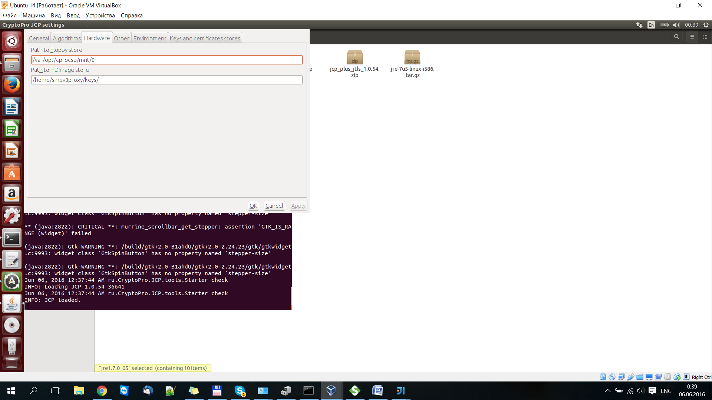

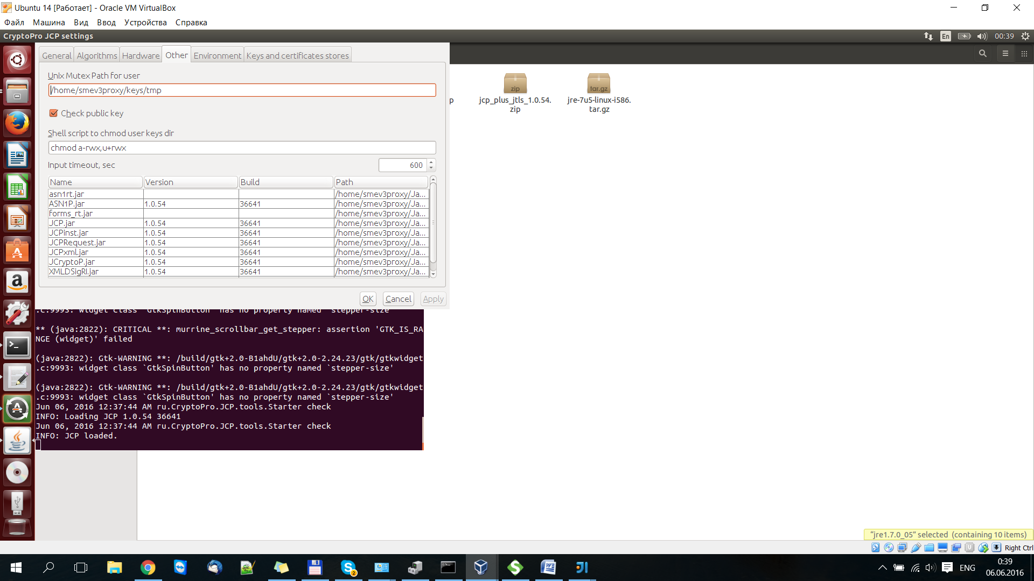

1. Примерить параметры.
2. Повторно открыть панель и проверить, что контейнеры работоспособны (открываются из КриптоПро).

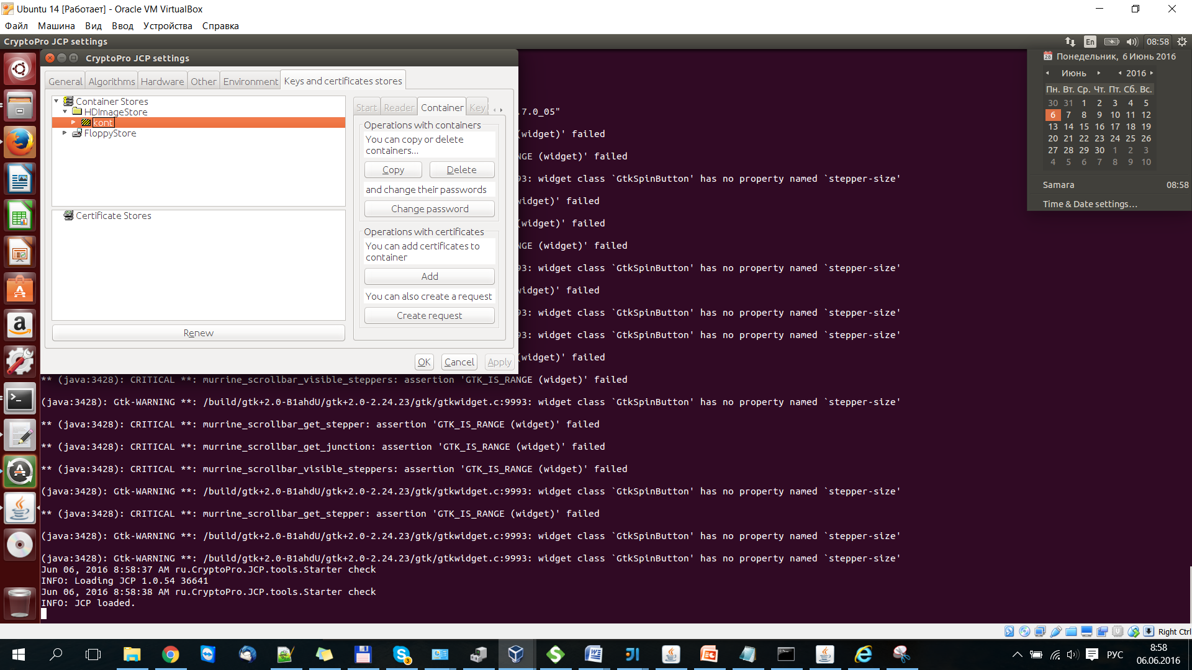

## 1.2 Настройка объектов БД

Необходимо добавить и сконфигурировать 2 сервиса:

1. АС УР, в адрес которого будут слаться запросы на предоставление выписок из ЕГРП в электронном виде;

2. Сервис PROXY, принимающий данные, которые будут конвертированы в запрос к сервису АС УР.

Скрипты для добавления объектов в БД располагаются в директории \db\patches.

Далее перечислены параметры сервисов. Значения, выделенные жирным шрифтом, неизменяемые.

Таблица – Параметры сервиса АС УР

|  |  |  |
| --- | --- | --- |
| Наименование | Значение | Описание |
| WSDL | http://212.45.30.233:81/IsurTest/Coordinate/V5/Service.svc?singleWsdl | Адрес сервиса |
| CODE | **ISUR** | Уникальный код сервиса |
| LOGGING_ENABLE | true | Логирование входящих и исходящих запросов включено |
| SIGNATURE_ALIAS |  | Наименование сертификата |
| SIGNATURE_PASSWORD |  | Пароль контейнера с ключом |
| SIGNATURE_ELEMENTS | **_body,_2** | Идентификаторы элементов, которые необходимо подписать |

Таблица – Параметры сервиса АС УРPROXY

|  |  |  |
| --- | --- | --- |
| Наименование | Значение | Описание |
| CODE | **ISUR_PROXY** | Уникальный код сервиса |
| LOGGING_ENABLE | false | Логирование входящих и исходящих запросов включено |

# Формирование ear

1. Скачать исходники
2. Настроить подключение к БД.

В файле ..\rosreestr_ear\war\src\main\resources\application.properties прописать параметры подключения к БД.

Пример:

|  |
| --- |
| *#Database Configuration*  datasource.name=oracle-datasource datasource.driver-class-name=oracle.jdbc.pool.OracleDataSource datasource.url=jdbc:oracle:thin:@localhost:1521:xe datasource.username=WS datasource.password=WS |

1. Собрать архив приложения с помощью maven 3.

Команда (необходимо выполнить только для корневого модуля):

..\rosreestr_ear clean install -DskipTests=true

# Деплой приложения

1. Запустить сервер приложений Web Logic и зайти в консоль.
2. Перейти в раздел Deployments
3. Установить приложение, указав папку с ear

